Муниципальное бюджетное дошкольное образовательное учреждение детский сад №31 «Медвежонок»

МАСТЕР-КЛАСС
для педагогов
«Формирование математической грамотности в дошкольном учреждении: логические блоки Дьенеша»

Подготовила: Красикова Е.А.

Нижневартовск, 2023

Добрый день, уважаемые коллеги!
В практике работы с детьми в детском саду находит место два вида логического дидактического материала: объёмный и плоскостной – соответственно блоки и логические фигуры. Дидактический набор «Логические блоки» состоит из 48 объёмных геометрических фигур, различающихся по цвету, форме, толщине, размеру. Следовательно, каждая фигура характеризуется четырьмя свойствами. Варианты свойств и различия по величине и толщине дети легко распознают и называют.
Блоки Дьенеша - универсальный дидактический материал, позволяющий успешно реализовывать задачи познавательного развития детей. У игр и упражнений есть три варианта сложности. Так, вначале малыши пробуют оперировать одним свойством (например, среди нескольких фигур следует найти все круглые), на следующем этапе осваиваются 2 свойства (нужно, к примеру, выложить цепочку из блоков, чтобы каждая последующая фигура была такой же по цвету, но не такой же по форме), третий вариант – 3 свойства, четвертый вариант – 4 свойства.
Я вас познакомлю с тем, что из себя представляет это дидактическое средство. Одновременно с излагаемой информацией мы с вами будем играть с ними. В конце нашей встречи вы должны ответить на вопрос, почему это средство названо логическим. Начинать работу с блоками можно с ранней группы с того, что предоставить детям возможность самостоятельно с ними познакомиться. Далее можно вводить игры по определённым правилам. Предлагаю сразу включиться в игру. Переходим к практическим действиям коллеги. Предлагаю вашему вниманию игры для детей разных возрастных групп. Разумеется, все игры невозможно показать в одном мастер-классе, но можно часть из них найти в учебном пособии, которое я вам покажу в конце нашего мастер-класса.
Предлагаю вам побыть немного детьми.
Тренировочная игра «Познакомимся»
Воспитатель: Ваша задача - один человек из команды берёт блок и рассказывает о его свойствах (например: я - синий, круглый, большой и толстый), а вторая команда отгадывает и показывает блок, обладающий этим свойствами. И так дальше: вторая команда для третьей, третья для четвертой, а четвертая для первой.
Воспитатель: Ребята, вы просто молодцы, у вас все хорошо получается. Я знаю какие вы озорные и веселые ребята, а также знаю, что вы все любите играть.
- «Угощение для зверят»
Рассадить две игрушки, например, Зайку и Мишку. Зайка любит круглые печеньки (печеньками будут логические блоки Дьенеша), а Мишка квадратные. Приступаем.
- «Найди свой домик»
Давайте представим, что блоки – это маленькие жители, которые живут в своих домах и квартирах. А как нам всем известно – каждый имеет право на свой дом. Так давайте заселим их по цвету крыш домов.
Подвижная игра «Найди свой домик»
Ознакомление детей с признаками блоков может быть и в подвижных играх. Например, в раннем и младшем дошкольном возрасте можно поиграть в игру «Найди свой домик». У каждого ребенка в руках фигура, а на полу разложены 3 обруча: красный, жёлтый и синий. По сигналу «Найди свой домик» дети должны найти обруч такого же цвета, что и фигура в его руках.
- «Посади клумбу»
Воспитатель: Как здорово, что блоки живут в своих домиках. Они хотят, чтобы их город был красивым. Давайте посадим красивые цветы на клумбах. Каждый «садовник» огораживает себе клумбу (из цветного шнурка делают круг) и садит цветы, которые не совпадают по цвету.
- «Засели аквариум рыбками»
У вас на столах есть аквариумы (один на пару). Внимательно послушайте условия игры. Я вам предложу сразу разные варианты, а в работе с детьми вы начнёте с одного варианта и постепенно будете менять их. Вашей паре надо заселить в аквариум только красные рыбки, вам – только большие, вам – только треугольные. Приступайте к работе. В зависимости от уровня развития детей вы можете детей и озадачить – поставить проблемные вопросы «Почему у тебя в аквариуме рыбки разного цвета?». Как вы ответите на этот вопрос? (Хотя рыбки и разные по цвету, все они треугольной формы). Таким образом мы учим детей классифицировать по заданным свойствам и абстрагироваться от несущественных свойств.
- «Найди клад»
Перед дошкольником размещаются несколько блоков, под одним из них находится клад (монетка, маленькая картинка и т. п.). Наводящие вопросы, которые ребенок задаёт взрослому, помогают определить, где находится сокровище: например, «Клад под жёлтым блоком?», «Клад под толстой фигурой?» и т. п.
- «Лепим нелепицы»
Забавные небылицы сопровождают каждую картинку, например: «Летит юркая лисица, а за ней бежит синица». В играх используются карточки-символы. Знакомство с карточками-символами осуществляется постепенно в ходе непосредственно - образовательной деятельности, на занятиях по математике, познанию. На карточках такое свойство как цвет, изображается пятном определенного цвета; величина – силуэтами домиков (большого и маленького); форма – соответственно контурами фигур; толщина – условным изображением человеческой фигуры.
- «Хоровод»
Я предлагаю выстроить в веселый хоровод волшебные фигуры. Хоровод получится красивым и нарядным. Блоки выкладываются по кругу. Произвольно берется любой блок, затем присоединяется блок, в котором будет присутствовать один признак предыдущего блока и так далее. Последний блок должен совпадать с первым блоком по одному какому – либо признаку. В этом случае игра заканчивается – «хоровод» закрыт.
И любимая игра моих ребят «Спасатели». Я объединила несколько игр в одну. Игра «Спасатели приходят на помощь» - одноимённый альбом и игра «Поиски клада». Разрушен город логических блоков. Необходимо помочь его восстановить. По картам – схемам одна команда спасателей восстанавливает здания. Вторая команда – транспорт. Третья – ищет драгоценные камни, чтобы купить продовольствие.
Игра с блоками, как правило, плавно перетекает в сюжетно-ролевую игру, и дети готовы играть всё свободное время. Эти игры придумала не я. Я всего лишь помогла в них разобраться и показала, как можно их использовать в своей работе. Благодарю за внимание. Желаю удачи.
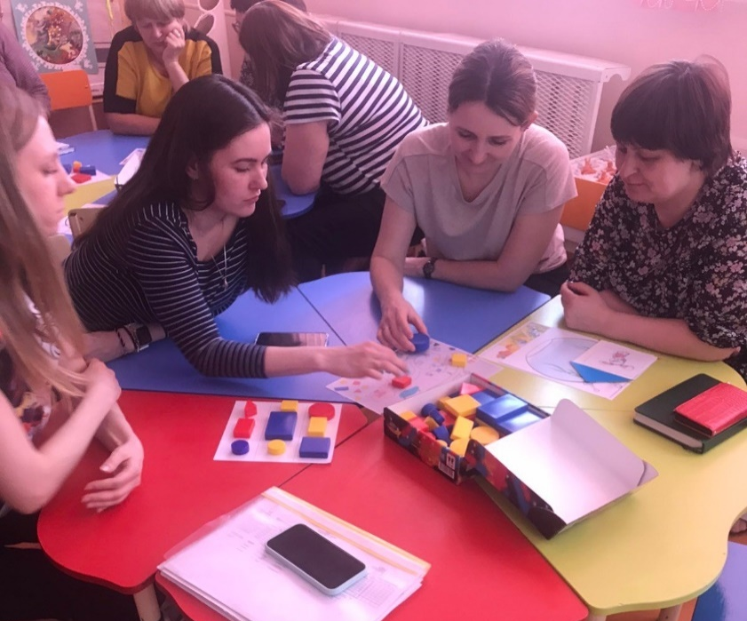
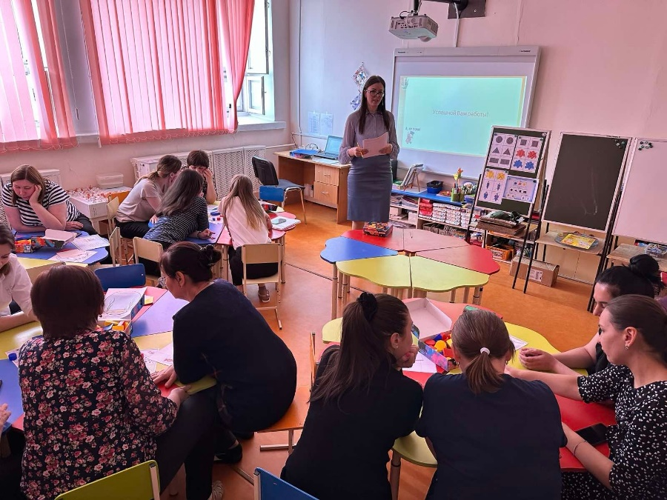
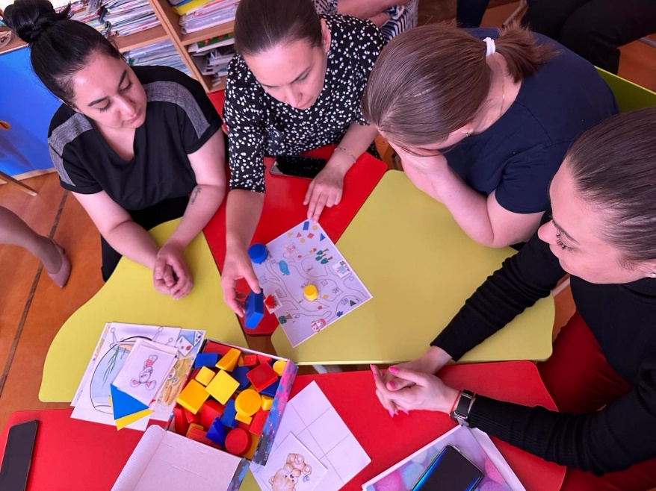
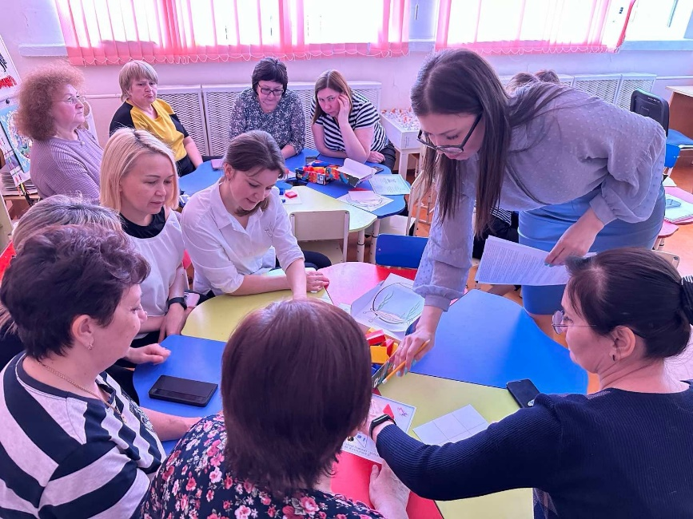

Используемая литература
1. Современные педагогические технологии образования детей дошкольного возраста: методическое пособие / авт. -сост. О. В. Толстикова. О. В. Савельева. Т. В. Иванова и др. – Екатеринбург: ГАОУ ДПО СО «ИРО». 2014
2. Михайлова З. А. Носова Е. А. Логико – математическое развитие дошкольников. – СПб «Детство - Пресс», 2015
3. Николаева Е. П. Формирование предпосылок к учебной деятельности у старших дошкольников. – СПб «Детство - Пресс», 2014
4. Спасатели приходят на помощь. Схемы, интеллектуальные загадки, лабиринты. / Финкельштейн Б. Б. – ООО Корвет
5. Поиск затонувшего клада. Развитие внимания, памяти, умение работать в коллективе. – ООО Корвет
6. Давайте вместе поиграем. Игры с логическими блоками Дьенеша. - СПб «Детство - Пресс»

